

ประกาศกรมปศุสัตว์
ประกาศกรมปศุสัตว์
เรื่อง การรับฟังความคิดเห็นร่าง พ.ศ. ....

อาศัยอำนาจตามความในมาตรา ๕ วรรคสาม และวรรคห้า มาตรา ๑๓ และมาตรา ๑๔
แห่งพระราชบัญญัติหลักเกณฑ์การจัดทำร่างกฎหมายและการประเมินผลสัมฤทธิ์ของกฎหมาย พ.ศ. ๒๕๖๒ ประกอบกฎกระทรวงกำหนดร่างกฎที่ต้องจัดให้มีการรับฟังความคิดเห็นและวิเคราะห์ผลกระทบ พ.ศ. ๒๕๖๕ แนวทาง
การวิเคราะห์ผลกระทบอาจเกิดขึ้นจากกฎหมาย และคำแนะนำของคณะกรรมการพัฒนากฎหมาย เรื่อง การรับฟังความคิดเห็นของผู้เกี่ยวข้องประกอบการจัดทำร่างกฎหมาย ลงวันที่ ๒๗ พฤศจิกายน พ.ศ. ๒๕๖๒ กรมปศุสัตว์
จึงได้จัดให้มีการรับฟังความคิดเห็นและวิเคราะห์ผลกระทบต่อร่าง................. ด้วยวิธีการ ดังต่อไปนี้
๑. รับฟังความคิดเห็นผ่านเว็บไซต์ของกรมปศุสัตว์ (https://www.dld.go.th)
๒. รับฟังความคิดเห็นผ่านเว็บไซต์ของหน่วยงานต้นสังกัด
๓. หนังสือแจ้งเวียนหน่วยงานภายในกรมปศุสัตว์ และหน่วยงานที่เกี่ยวข้อง
โดยระยะเวลาการรับฟังความคิดเห็นร่าง.............. เริ่มตั้งแต่วันที่ ................. ถึงวันที่ .......................... เป็นระยะเวลาทั้งสิ้น...........วัน
ทั้งนี้ ผู้เกี่ยวข้องและประชาชนทั่วไปสามารถแสดงความคิดเห็นต่อร่าง.............. ได้ตามช่องทางและระยะเวลาที่กำหนดไว้ข้างต้น โดยข้อมูลสำหรับใช้ประกอบการพิจารณาให้ความคิดเห็นปรากฏตามเอกสารแนบท้ายประกาศนี้
ประกาศ ณ วันที่ มกราคม ๒๕๖๘

ข้อมูลประกอบการรับฟังความคิดเห็น
ร่าง.....................................................

(๑) สภาพปัญหา และสาเหตุของปัญหา

(๒) ความจำเป็นที่ต้องตรากฎขึ้นเพื่อแก้ไขปัญหาหรือทำภารกิจในเรื่องนั้น

(๓) ความมุ่งหมายและผลสัมฤทธิ์ที่พึงประสงค์

(๔) ผู้มีส่วนเกี่ยวข้อง/ผู้มีส่วนได้ส่วนเสีย
(๑)
(๒)
(๓)
(๕) คำอธิบายหลักการหรือประเด็นสำคัญของร่างกฎ (*สรุปสาระสำคัญของร่างกฎ)

(๖) วิเคราะห์ผลกระทบและความคุ้มค่า
๖.๑ บุคคลซึ่งได้รับหรืออาจได้รับผลกระทบ

- ๒ -

๖.๒ ผลกระทบที่อาจเกิดขึ้นจากกฎในด้านการดำรงชีวิต การประกอบอาชีพ หรือผลกระทบในทางเศรษฐกิจ สังคม สิ่งแวดล้อม หรือผลกระทบอื่นที่สำคัญ (ถ้ามี)

๖.๓ ประโยชน์ที่คาดว่าจะได้รับ (ถ้ามี)

แบบแสดงความคิดเห็นและข้อเสนอแนะ
ร่าง
ชื่อ นามสกุล
ตำแหน่ง ชื่อหน่วยงาน/องค์กร
หมายเลขโทรศัพท์ Email
ให้ท่านเขียนเครื่องหมาย หน้าข้อความที่ต้องการ
ข้อ ๑
เห็นด้วย เนื่องจาก
ไม่เห็นด้วย เนื่องจาก
ข้อเสนอแนะเพิ่มเติม
ข้อ ๒
เห็นด้วย เนื่องจาก
ไม่เห็นด้วย เนื่องจาก
ข้อเสนอแนะเพิ่มเติม
ข้อเสนอแนะในประเด็นอื่น ๆ เพิ่มเติม

เอกสารประกอบการแสดงความคิดเห็น
ร่าง
รายการเอกสาร | QR code
๑. คำชี้แจงการจัดทำร่าง..... | 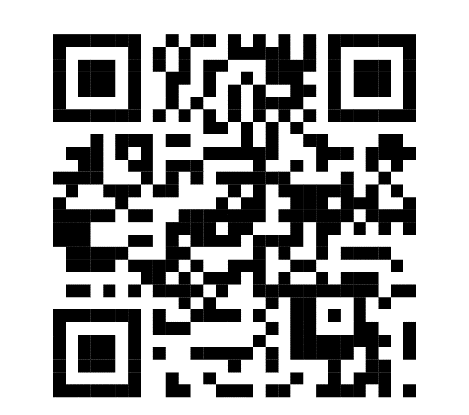
๒. ร่าง..........
๓. แบบแสดงความคิดเห็น (Google Form)
๔. เอกสารอื่น ๆ ที่เกี่ยวข้อง

